2026Z02995 / 2026D06720
Voorstel van het lid Stultiens tot het stellen van feitelijke vragen over het coalitieakkoord en de budgettaire tabel

Van: Stultiens, L.C.J. (Luc)
Verzonden: woensdag 11 februari 2026 14:32
Aan: Commissie Financiën
CC:
Onderwerp: Verzoek regeling van werkzaamheden - PV FIN

Beste griffie,

Bij de PV morgen willen we graag het volgende verzoek doen voor de regeling:
- Feitelijke vragenronde over het coalitieakkoord & de budgettaire tabel, te beantwoorden voorafgaand aan het debat over de regeringsverklaring.
- Inbrengtermijn Kamer: maandagmiddag 16 februari 2026
Reactie nieuwe kabinet: dinsdagochtend 24 februari 2026

Dit verzoek is in lijn met eerdere jaren, zie bijvoorbeeld het akkoord van Rutte 3 hieronder.
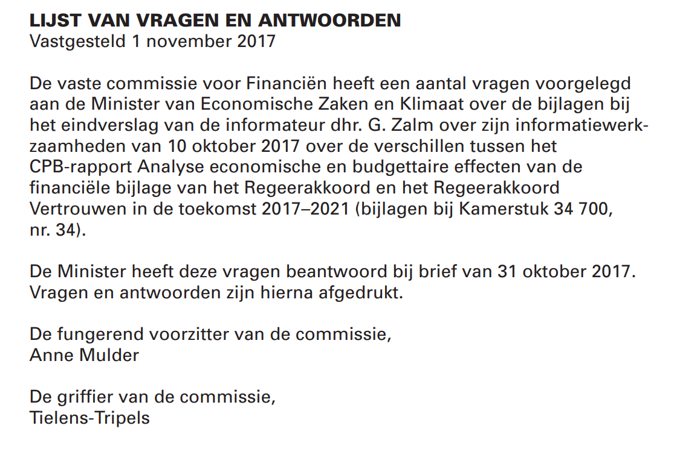

Met vriendelijke groet,
Luc Stultiens

Tweede Kamerlid GroenLinks-PvdA
Financiën (Rijksbegroting & Belastingen)

